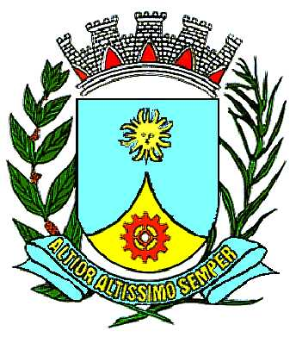
PREFEITURA DO MUNICÍPIO DE ARARAQUARA
DECRETO Nº 7.714
De 11 de julho de 2001

Determina a extinção de contrato de trabalho de servidor público municipal em razão de aposentadoria e dá outras providências.

O PREFEITO DO MUNICÍPIO DE ARARAQUARA, Estado de São Paulo, no exercício de suas atribuições legais; e

Considerando que os Tribunais adotaram entendimento de que a aposentadoria espontânea do servidor público gera a ruptura do contrato de trabalho até então existente;

Considerando que a permanência do servidor aposentado no cargo ou na função configura violação ao disposto no Artigo 37, Inciso II, da Constituição Federal;

Considerando que somente a aprovação em concurso público tornará lícita a celebração de novo contrato do servidor aposentado com a administração municipal;

D E C R E T A :

Artigo 1º - A concessão de aposentadoria a servidor público municipal provocará a automática extinção do respectivo contrato de trabalho.

Artigo 2º - A contratação do servidor aposentado pela administração municipal dependerá de aprovação em concurso público de provas e títulos.

Artigo 3º - A Secretaria Municipal de Administração adotará as providências necessárias à observância deste Decreto, declarando extintos os contratos relativos a servidores aposentados.

Artigo 4º - Este Decreto entrará em vigor na data de sua publicação, revogada as disposições em contrário.

PREFEITURA DO MUNICÍPIO DE ARARAQUARA, aos 11 (onze) dias do mês de julho do ano 2001 (dois mil e um).

EDSON ANTONIO DA SILVA
- Prefeito Municipal -

Publicado na Secretaria Municipal de Governo, na data supra.

CLÉLIA MARA SANTOS FERRARI
- Secretária de Governo -
Arquivado em livro próprio nº 01/2000. (“PC”).

